Қасқасу шағын жинақты жалпы орта мектебінің тәрбие саласының есебі
2022-2023 оқу жылы.

Қасқасу шағын жинақты жалпы орта мектебі – 162 оқушымен оқу жылын бастады. Қазіргі таңда – 161 оқушы бар. 11 сынып комплекті және бір даярлық топ пен шағын орталық бар. Жалпы мұғалімдер саны 30. 1 ұйымдастырушы педагог, 1 әлеуметтік педагог, 1 тәлімгер, 1 психолог, 1 қосымша білім беру педагогы бар.
Еліміздің орта білім беру ұйымдарындағы тәрбие жұмысы «Рухани жаңғыру» бағдарламасын іске асыру жағдайындағы Тәрбиенің тұжырымдамалық негіздеріне сәйкес сегіз негізгі бағыт бойынша жүзеге асырылады.
Қазақстан Республикасы Білім және ғылым министрінің 2021 жылғы 16 қыркүйектегі № 472 бұйрығы. Қазақстан Республикасының Әділет министрлігінде 2021 жылғы 18 қыркүйекте № 24429 болып тіркелді
Президент 2022 жылды -Балалар жылы деп жариялады. Мұндағы мақсат – өскелең ұрпақты қорғау мақсатында еңалдымен билік тарапынан денсаулық сақтау, білім беру және әлеуметтік қамсыздандыру саласында нақты іс-шаралар жасау. Қасым – Жомарт Тоқаев өз сөзінде балалардың үйлесімді дамуы мен бақытты балалықшағы – біздің жалпыұлттық міндетіміз, - деп баса айтты.
«Кәмелетке толмағандар арасындағы құқық бұзушылықтардың
профилактикасы және балалардың қадағалаусыз, панасыз қалуының алдын алу туралы» Қазақстан Республикасының Заңы (12-бап) (білім беру органдарының кәмелетке толмағандардың жазғы демалысын, бос уақытын және жұмыспен қамтылуын ұйымдастыру жөніндегі құзыреті көзделген);

Іске асыру тетіктері: тәрбиенің басым бағыттары бойынша іс-шаралар
- Бағыты: Қазақстандық патриотизм мен азаматтықты тәрбиелеу, құқықтық тәрбие Мақсаты: балалар мен жастардың патриоттық сана-сезімі мен өзіндік сана-сезімін қалыптастыру, Қазақстан Республикасының Конституциясына, мемлекеттік рәміздерге құрметпен қарауды тәрбиелеу, құқықтық мәдениетті қалыптастыру, олардың құқықтары мен міндеттеріне саналы көзқарас Қыркүйек айы
- «Рухани жаңғыру» бағдарламасы БІЛІМ КҮНІ «Білімге ұмтылу, еңбексүйгіштік. отаншылдық» тақырыбында 1-11 сыныптарда салтанатты жиын және Тәрбие сағаты өтті.
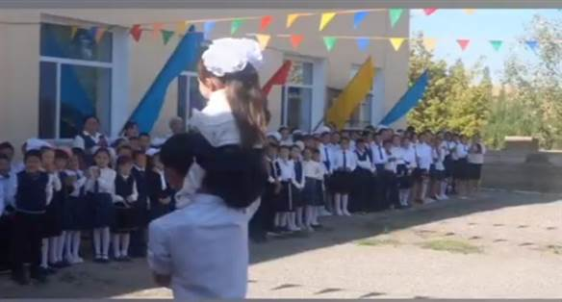

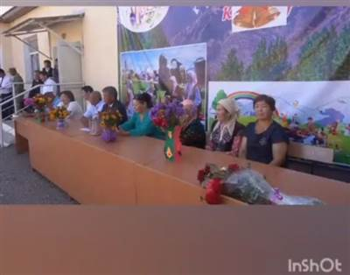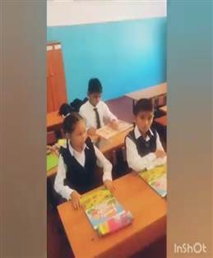
- «Құқықтық мәдениет» жобасы аясында «Мектептегі мінез-құлық ережелері» (Мектептің ішкі тәртіп ережесімен таныстыру) Тәрбие сағаты1-11 сыныптарда өтті.
- Білім басқармасы, құқық қорғау органы, прокуратура қызметкерлерімен бірлесіп «Мобильді топ» құрылды, Бұйрық шығарылып, рейд жүргізілді
- «Тәуелсіздік – мемлекеттік тіл тірегі 5 қыркүйек - ҚР халықтарының Тілдері күні мерекесін ұйымдастыру Мерекелік кеш 5-11 сынып оқушылар
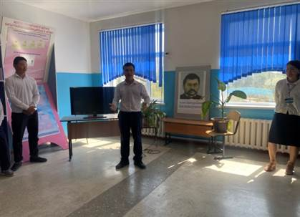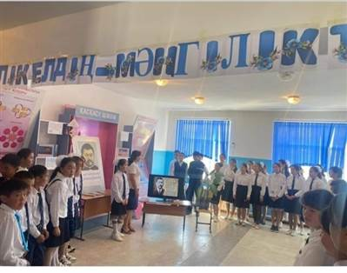
Қазан айы
- «Құқықтық мәдениет» жобасы аясында «Қылмыссыз балалық шақ»
құқық бұзушылықтың алдын алу мақсатында Мектеп инспекторымен кездесу өтті

- 25-қазан Республика күні мерекесі кең көлемде атап өтілді
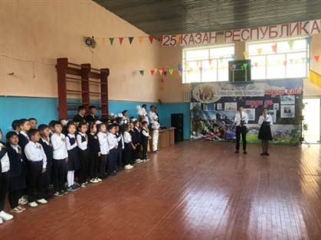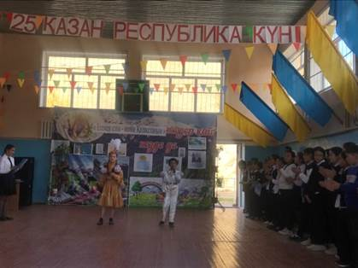
Қараша айы
- «Құқықтық мәдениет» жобасы аясында «Экстремизм мен терроризмге жол жоқ!» Жастар орталығы мен діни бірлестік өкілдерімен 5-11сынып оқушыларымен кездесуі өтті
- «Тұрмыстық зорлық –зомбылықсыз Қазақстан» ИДН инспекторымен 5-11сыныптар кездесуі.
- «Тәуелсіздік ұрпақтары» кітап көрмесін мектеп кітапханашысы 10 сыныптармен бірігіп қойды. Желтоқсан айы - «Тәуелсіздік –орындалған арман. Қазақстан жолы» /«үздіктер» марапаттау/ Мерекелік кеш Мектеп ұжымы 3-11сыныптар және барлық сыныптарда тәрбие сағаттары өтті.
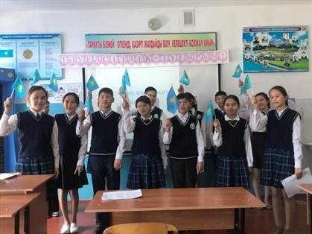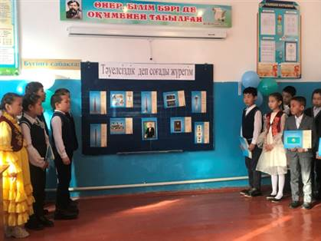
– «Тәуелсіздік биік болсын тұғырың» атты аймақтық дебат сайысы өтті. Оқушыларымыз жүлделі бірінші орынды иеленіп аудандық кезеңге өтті. 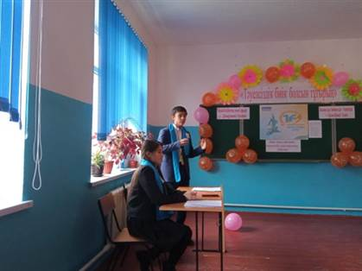 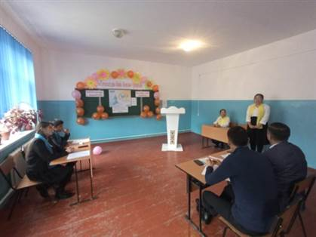
Қаңтар айы
- «Адал friends» жобасы «Жемқорлықтың дамуына әсер ететін факторлар мен себептер» Дебат.Дебат клубының мүшелері, Дебат клубының жетекшісі Жанай Гүлмираның ұйымдастыруымен Дебат қозғалысының фракциясының жұмысы өтті.
ІІ. Бағыты: РУХАНИ –АДАМГЕРШІЛІК ТӘРБИЕ - 1-қазан - Қарттар күніне арналған «Өз жүрегіңмен жылыту» Қайырымдылық акциясы 7- сыныптар оқушыларымен Аға тәлімгер Турекулова Қ. еңбек ардагері Дәулетов Нұрбай ақсақалдың үйіне барып қамқоршылық көмек беріп қайтты
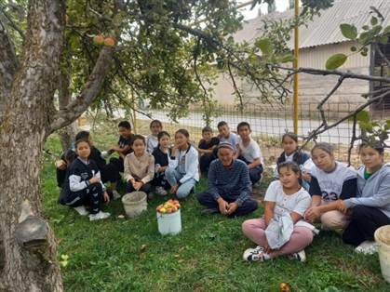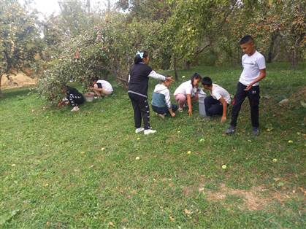
- «Қамқорлық» жобасы аясында «Отбасы-бақыт мекені»/арнайы жоспар/ Сынып сағаттары 1-11 сыныптарменғ, Педагог –психолог және әлеуметтік педагог МелдебековаЖ. - «Өнегелі бір сағат» жобасы аясында «Ұстаз ұлы тұлға» сынып сағаттары өтіп, Мерекелік кешті Өзін өзі басқару ұйымы Тәрбие одағымен бірігіп өткізді 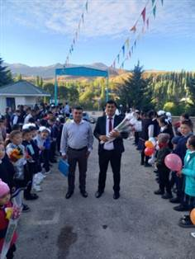 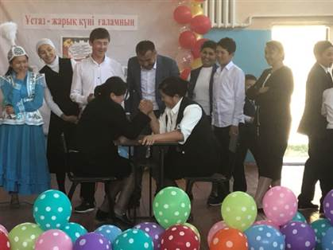 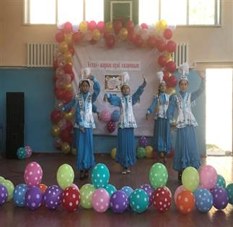
- «Оқуға құштар мектеп» жобасымен «Біз оқитын 30 кітап» Кітапханашы Бекмұрзаева Майра, Сынып жетекшілері және Ақпарат фракциясы бірігіп іс шара өткізді. - «Адал friends» жобасы аясында «Мен және менің елім» АРТ – көрмесі 2-7 сыныптар Арапова А. , Эстетика пән бірлестігі ,Сынып жетекшілер бірігіп көрме ұйымдастырды. - «Қамқорлық» жобасы бойынша «Қазіргі жастардың өмірлік басымдықтары» «Қамқорлық» акциясы 7-9 сыныптар арасында ӘП Мелдебекова Жанна Қамқорлық фракциясымен бірге өткізді.
ІІІ. Бағыты: ҰЛТТЫҚ ТӘРБИЕ - «Өнегелі бір сағат» жобасы аясында «Мектепке жол» және «Адамдарға қуаныш сыйла!» қайырымдылық акциясын 1-11 сыныптармен әлеуметтік педагог Мелдебекова Ж. Өткізді. - «Дәстүр мен ғұрып» жобасы бойынша «Туған елге тағзым» /Өлкетану зерттеу экспедициясы/ Саяхат сабақ Тарих-география пән бірлестігі және ҰП Есенқұлов Е. - «Оқуға құштар мектеп» жобасымен «Өмір -дария» (Роза Бағланованың 100 жылдығына орай) Танымдық сабақты мектеп кітапханашысы 7-сынып оқушыларымен өткізді

«Ұлттық тәрбие – құндылық бастауы» Үздік ЭССЕ конкурсы 5-9 сыныптар Қазақ тілі мен әдебиеті пән бірлестігі Урикбаева С. мен Ордабекова Л. өткізді. «Өнегелі бір сағат» жобасы «Елімнің ұлы тұлғалары» Д.А. Қонаевтың 110 жылдығы/Ұлттық құндылықтар / Тәрбие сағаттары1-11 сыныптар Сынып жетекшілер өткізді.
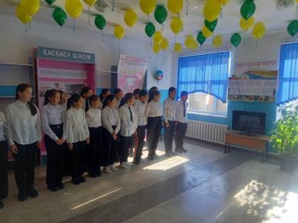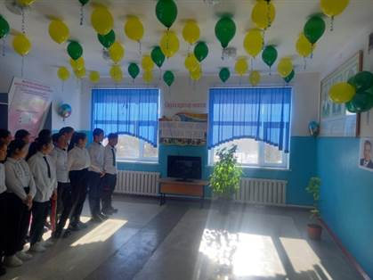
«Дәстүр мен ғұрып» жобасы бойынша «Тату үйдің тамағы тәтті» Видеоролик жарысы 6,7 сынып оқушыларын тарта отырып ҚББП Жанай Г. мен кітапханашы Бекмұрзаева М. Байқау өткізді.
ІV. Бағыты: ОТБАСЫЛЫҚ ТӘРБИЕ - «Дәстүр мен ғұрып» жобасы қолға алып Бала тәрбиесіндегі отбасы ролін көтеру. «Құндылықтарға негізделген білім беру» бағдарламасы аясында мектепте «Әкелер кеңесі», «Аналар кеңесі» құру. /Арнайы жоспарлар әзірлеу/Жоспарға сәйкес Аналар,әкелер мектебінің мүшелері, ДТІЖО Сазанбаев Т. «Аналар»,«Әкелер» мектебінің төрайымы, төрағасы , ҰП Есенқұлов Е. Жиналыс өткізді - «Оқуға құштар мектеп» жобасы аясында «Бір отбасы – бір кітап» Сурет, бейне түсірілім байқауы 1-11 сыныптармен бірігіп Кітапханашы Бекмұрзаева М. және Сынып жетекшілер ұйымдастырды.
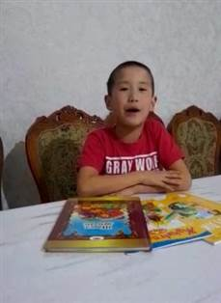 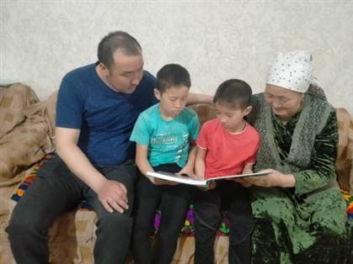 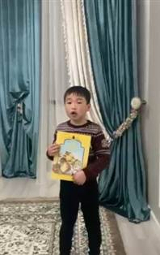 - «Әкеге-ізет, анаға – құрмет» Дөңгелек үстел 1-4 сыныптар Сынып жетекшілері өтті ҚР Тәуелсіздігі қарсаңында «Менің елім, туған жерім, Қазақстаным» Отбасымен кітап оқимыз Оқырмандар сайысы 5-10 сыныптар арасында Кітапханашы Бекмұрзаева М. және Ақпарат фракциясы ұйымдастырды. - «Шаңырақ» жобасы бойынша «Отбасылық таланттар» Отбасылық шығармашылық фестивалі 3-6 сыныптар арасында Сынып жетекшілер, ДТІЖО және Музыка пәні Ельчибаев Б. бірлескен таланттарды анықтау іс шарасы болды.
V.Бағыты: ЕҢБЕК, ЭКОНОМИКАЛЫҚ ЖӘНЕ ЭКОЛОГИЯЛЫҚ ТӘРБИЕ - «ЭКОstart» жобасы бойынша «Мен қызығатын әлем» Акция, Фото коллаж 5-7 сыныптар арасында Сынып жетекшілер, Аға тәлімгер Турекулова Қ., және Мәдениет және өнер фракциясы болып біріккен іс шара өтті. - «ЭКОstart» жобасы аясында «Мен және мені қоршаған орта!» Марафон, видео түсірілімдер. 1-7 сыныптармен Сынып жетекшілер және Экология және еңбек фракциясы бірлесіп байқау өткізді. Сонымен қатар Республикалық Эко орталықтың ұйымдастырған «Қар барысын бірге сақтайық» сурет байқауында екі оқушымыз Жарылқап Диана І орын, Нұрмахан Тоғжан Алғыс хат және бағалы сыйлықтар алып қайтты
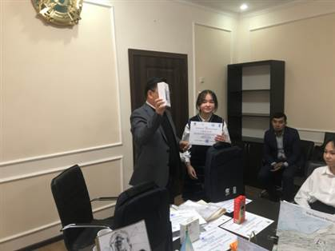 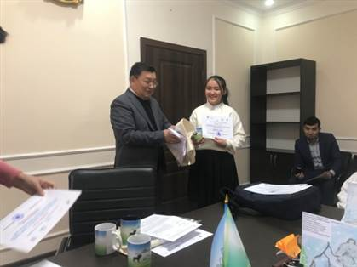 - «Адал friends» жобасымен «Адал еңбек бейнесі» Сурет конкурсы 2-3 сыныптар Арапова А және Сынып жетекшілері сурет байқауын өткізді. - «Үнем - қоғам қуаты» жобасы бойынша «Іскерлік қарым-қатынас этикасы» Тәрбие сағаттары 8-10сыныптарда Сынып жетекшілері өткізді. - «Өнегелі бір сағат» жобасы аясында «Ер дәулеті еңбек», «Киізге ою салу» Шеберлік сағатын 9 сыныптармен Технология пәні мұғалімдері Арапова А. мен Сазанбаев Т. өтті.
- «Үйірменің үйретері көп» жобасы бойынша «Аяласаң табиғатты аяла» тақырыбында биология пәні мұғалімі Мамаева Гүлденнің ұйымдастыруымен іс-шара өтіп «Ерікті табиғат қорғаушылыры» тобы ашылды.
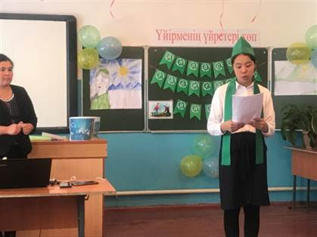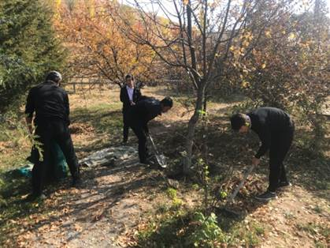
VІ. Бағыты: КӨПМӘДЕНИЕТТІК ЖӘНЕ КӨРКЕМ–ЭСТЕТИКАЛЫҚ ТӘРИЕСІ - «Рухани жаңғыру» бағдарламасы аясында «Біз өнерлі жастармыз!» Флешмоб 5-7 сыныптармен Сынып жетекшілер және Аға тәлімгер Турекулова Қ. ұйымдастырды. - «Рухани жаңғыру» бағдарламасы бойынша «Алтын күз» ART-кеңістігі 4-10 сыныптар арасында Өзін-өзі тану және бақыт фракциясы, Сынып жетекшілер бірігіп өткізді. - «Оқуға құштар мектеп» жобасы бойынша «Қазақ әдебиетінің классигі» /М.О.Әуезов-125 жаста/ Зияткерлік ойын 7,8 cыныптар арасында кітапханашы Бекмұрзаева М. және Ақпарат фракциясы сайыс ұйымдастырды. - «Рухани жаңғыру» бағдарламасы аясында Жаңа-жылдық шырша Мерекелік іс-шара 1-11 сыныптар арасында ДТІЖО Сазанбаев Т., ҰП Есенқұлов Е., АТ Турекулова Қ., және Мәдениет және өнер фракциясы кең көлемде ұйымдастырып өткізді.
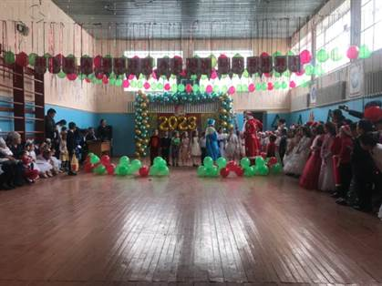 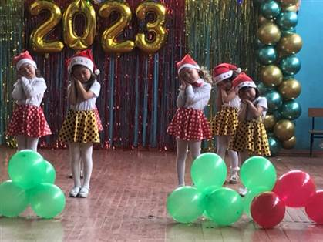 - «Өнегелі бір сағат» жобасы бойынша «Жырлайды жүрек» Мұқағали өлеңдерін жатқа айту байқауын 5,6 сынып оқушыларын қатыстыра отырып ҚББП Жанай Г. мен Кітапханшы Бекмұрзаева М. өткізді.
VII.Бағыты: ЗИЯТКЕРЛІК ТӘРБИЕ, АҚПАРАТТЫҚ МӘДЕНИЕТ ТӘРБИЕСІ - «Оқуға құштар мектеп» жобасы бойынша «Кел, балалар, оқылық!» Челлендж, сынып cағаты 1-11сыныптар Ата-аналар, мұғалімдер кітапханашы Бекмұрзаева М. Өзін-өзі басқару ұйымы жетекшісі Турекулова Қ. біріккен іс шарасы өтті. - «BOOKDATING – кітап оқу арқылы өз болашағыңды жаса» жобасы бойынша «25-қазан Қазақстан Республикасы күні » Зияткерлік байқауын 8-9 сыныптар Дебат клубының жетекшісі Турекулова Қ.және Дебат қозғалысының фракциясы ұйымдастырып өтті. - «Көшбасшы - 2022» Зияткерлік байқауы 10-11 сыныптар Ұйымдастырушы педагог Есенқұлов Е. өткізді. - «Өнегелі бір сағат» жобасы бойынша «Қазақстанның дамуы жастар қолында» Ток-шоу 7-10сыныптар арасында «Жас жалын» жастар ұйымы ұйымдастырды. - «Вookdating – кітап оқу арқылы өз болашағыңды жаса» жобасы бойынша Қазыбек бидің 355 жылдығы Танымдық сабақ ҚББП Жанай Г. және Үйірме жет. Исаева А өтті. - «Бірге кітап оқиық!» Эстафета 5-10 сыныптарға ДТІЖО Сазанбаев Т., Кітапханшы Бекмұрзаева М. және Ақпарат фракциясы үндеу тастады.
VIIІ. Бағыты: ДЕНЕ ТӘРБИЕСІ, САЛАУАТТЫ ӨМІР САЛТЫ - «Салауатты өмір салтын сақтау» жобасы бойынша «Дұрыс тамақтану-үздік білім алудың жолы!» Тәрбие сағаттары 1-11сыныптарда және «NO SMOKING DAY» шылым шегуге қарсы! Акциясы бойынша Газет,сурет байқауы 8-11 сыныптарда Спорт және салауатты өмір салты фракциясы, Сынып жетекшілер және Мед.бике Жолдыбекова О. болып бірлескен іс шаралар өткізді. - «Салауатты өмір салтын сақтау» жобасы бойынша «Мектеп денсаулық ортасы бола ала ма?» Медицина қызметкерлерімен кездесу 7-11 сыныптар аралығында Медик Жолдыбекова О. және Спорт және салауатты өмір салты фракциясы ұйымдастырды.

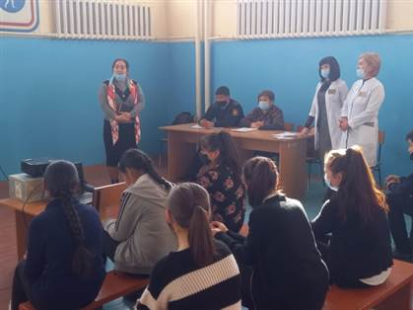 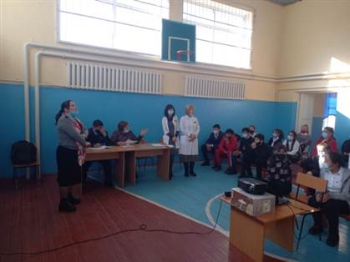 - «Салауатты өмір салтын сақтау» жобасы бойынша «Шахмат-day» Отбасылық турнир 5-7 сыныптарда және «Дұрыс тамақтану-болашақ ұлт денсаулығын сақтау» Баяндама Мед.Жолдыбекова О. Дене тәрбиесі пән бірлестігі, Спорт және салауатты өмір салты фракциясы, Тәл. Турекулова Қ. 5-11сыныптар арасында өткізді. - «Салауатты өмір салтын сақтау» жобасы аясында «ЖИТС-тің алдын алу және оған қарсы күрес» ЖИТСке қарсы күн /арнайы жоспар/ Апталық 5-11 сыныптарда ҰП Есенқұлов Е., Мектеп медбикесі Жолдыбекова О., «Наркобекет» ұйымы бірлескен іс шара және «Жеңісімді Тәуелсіздікке арнаймын!» Спорттық сайыстар 5-11 сыныптар арасында ҚББП Жанай Г., Спорт және салауатты өмір салты фракциясы және Үйірме жетекшілері өткізді.
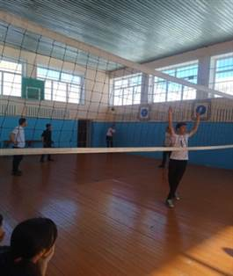 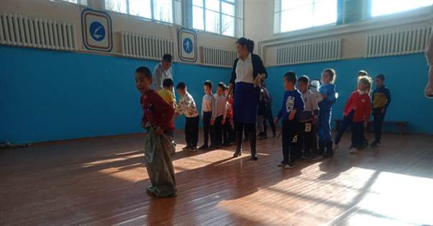 - «Салауатты өмір салтын сақтау» жобасы бойынша «Қызықты қыс» Спорттық ойындар 3-сыныпта Сынып жетекшісі Төлегенова Ж. Және Дене тәрбиесі бірлестігі Бүркітбаев Н.өткізді.

ДТІЖО: Т.Сазанбаев

